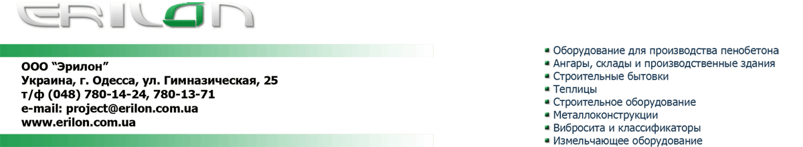

ПРАЙС-ЛИСТ
на типовые модульные здания
от 30 марта 2009г.

Одним из направлений деятельности нашей фирмы является проектирование и изготовление разнообразных модульных зданий и сооружений - строительные бытовки, прорабские, мини-офисы, блок-посты охраны, дачные домики и киоски, которые мы изготовим для Вас в сжатые сроки и доставим в любой регион Украины.
Модульное сооружение – это полностью готовая мобильная строительная конструкция, состоящая из несущего металлокаркаса, снаружи обшитого профилированным оцинкованным листом, с внутренней отделкой современными строительными материалами, с произвольным расположением окон, дверей и внутренних перегородок.
Модульные здания поставляются заказчику в готовом виде и могут быть оснащены всеми необходимыми системами жизнеобеспечения (водоснабжение, электрика, канализация, вентиляция, отопление, кондиционирование и др.).
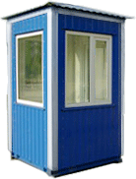
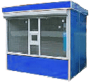
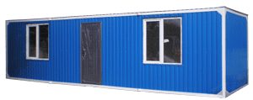
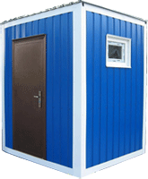
Типовые модульные здания:
Название | Размеры, м  Д х Ш х В | Стоимость, грн
Бытовка 15м² | 6,25 х 2,4 х 2,5 | 28 000
Бытовка 12м² | 5 х 2,4 х 2,5 | 24 000
Бытовка 9м² | 3,75 х 2,4 х 2,5 | 20 000
Блок-пост | 1,7 х 1,7 х 2,5 | 14 500
Блок-пост | 3 х 2,5 х 2,5 | 17 500
Санузел | 1,5 х 1,5 х 2,5 | 14 000
Душевая | 1,5 х 1,5 х 2,5 | 14 000
Мини офис | 9 х 2,4 х 2,5 | 48 000
Профессиональный конструктор нашей фирмы разработает для Вас любой вариант модульного здания нужной планировки, учитывая все Ваши пожелания и особенности эксплуатации проектируемого объекта.

